SCHELL Spülkasten-Drückerbolzen MONTUS, grau
SCHELL

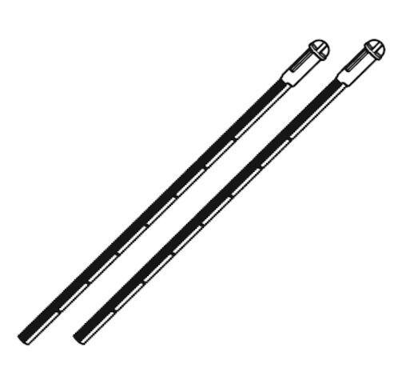Eigenschaften
GTIN:
4021163166828
HAN:
031290099
Werkstoff
Kunststoff
Produktserie
MONTUS

